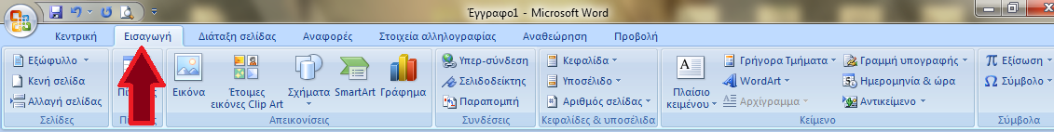

**Για να εισάγω μια εικόνα ή ένα σχήμα πηγαίνω στην καρτέλα με όνομα Εισαγωγή.**

Για να εισάγω μια έτοιμη εικόνα Clip Art, πηγαίνω στην καρτέλα εισαγωγή και πατώ το κουμπί . Στη δεξιά πλευρά μου ανοίγει ένα παράθυρο και από εκεί πατώ το κουμπί Μετάβαση. Όταν βρω την εικόνα που μου αρέσει κάνω κλικ πάνω της και αυτή μπαίνει μέσα στο κείμενό μου.

Για να εισάγω έτοιμα σχήματα, πηγαίνω στην καρτέλα εισαγωγή και πατώ το κουμπί . Στη συνέχεια επιλέγω το σχήμα που μου αρέσει και το σχεδιάζω.

Για να εισάγω μια εικόνα που έχω αποθηκευμένη στον υπολογιστή μου, πηγαίνω στην καρτέλα εισαγωγή και πατώ το κουμπί . Στη συνέχεια βρίσκω τον φάκελο που την έχω αποθηκεύσει και πατώ Εισαγωγή.

